AYUNTAMIENTO DE VINEBRE (Tarragona)
TÍTULO | Convocatoria 2021 subvenciones a entidades sin ánimo de lucro
Fecha de la aprobación de la convocatoria | Pleno de 26/02/2021
Fecha de aprobación de las bases | Acuerdos del Pleno de 15/07/2016; 23/09/16; 24/03/2017; 27/04/2018
Órgano de aprobación | Pleno de la Corporación
Régimen específico de la convocatoria | Acuerdo del Pleno de 26/02/2021
Publicidad | BOPT N.º 81 de 27/04/17
Dotación presupuestaria | Presupuesto de 2021 aprobado el 29/01/2021  Publicado el anuncio en el BOPT 05/02/2021  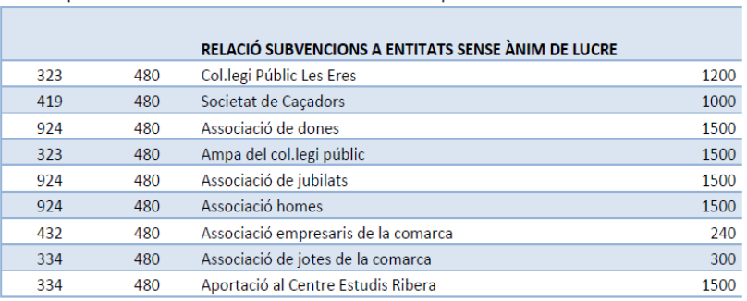
Órgano competente resolución | Alcaldesa
Plazo máximo para presentar solicitudes | Hasta el 30/11/2021
Régimen general aplicable: | Ley 39/2003, de 17 de noviembre, General de Subvenciones; Real Decreto 887/2006, de 21 de julio, por el cual se aprueba el Reglamento de la Ley 38/2003, de 17 de noviembre, General de Subvenciones. Decreto 179/1995, de 13 de junio, por el cual se aprueba el Reglamento de Obras, Actividades y Servicios de los Entes Locales; Ley 39 / 2015, 1 de octubre de Régimen Jurídico de las Administraciones Públicas y del procedimiento Administrativo Común y Ley 26/2010, de 3 de agosto, de Régimen Jurídico y del Procedimiento de las Administraciones Públicas de Catalunya.  Los acuerdos adoptados por el órgano competerte para la resolución de la convocatoria, agotan la vía administrativa.
Régimen de recursos aplicables | Recurso contencioso administrativo  Plazo de 2 meses des del día siguiente a la notificación  Juzgado de lo contencioso administrativo de Tarragona  De manera alternativa y potestativa recurso de reposición un mes des del día siguiente a la notificación/ publicación ante el órgano que la haya dictado.

